雕庄中心小学 2012 学年第 一 学期 美文赏析社团 社团总结

教师： 汤英

腹有诗书气自华。读书能积累语言，丰富知识，而且能陶冶情操，受益终生。为进一步激发学生读书热情，营造良好的读书气氛，我美文赏析社团精心设计积极可行的读书活动，让学生在活动中体验读书的乐趣；进一步提高了学生的思想觉悟和文化底蕴，营造书香气氛。
“读书”两字，关键在于“读”，书的价值也在“读中”体现，指导学生学会读书，是我们的目标所在。我们主要做了以下几方面的工作：
- 上好社团课
在社团课上教会学生阅读的方法，帮助学生学会阅读，提高阅读效率，并经常听取同学们的意见，选择他们喜欢的方式来上社团课。
- 抓好经典诵读
中华民族源远流长、博大精深的传统文化给子孙后代留下了宝贵的精神遗产，其中那些积淀着智慧的结晶、映射着理性光辉的经典著作等都能给予学生丰富的营养，对于治学修身、陶冶性灵、引导价值判断、提升审美品位等都具有不可估量的作用，因此在课堂上会给予学生充足的时间来诵读积累。
- 出好读书剪报
学生收集有关报刊小资料，将自己感兴趣的资料集中整理、分类，编辑，完成一份剪报，主题自定，社团内进行分析与评比。
附：优秀剪报作品１张
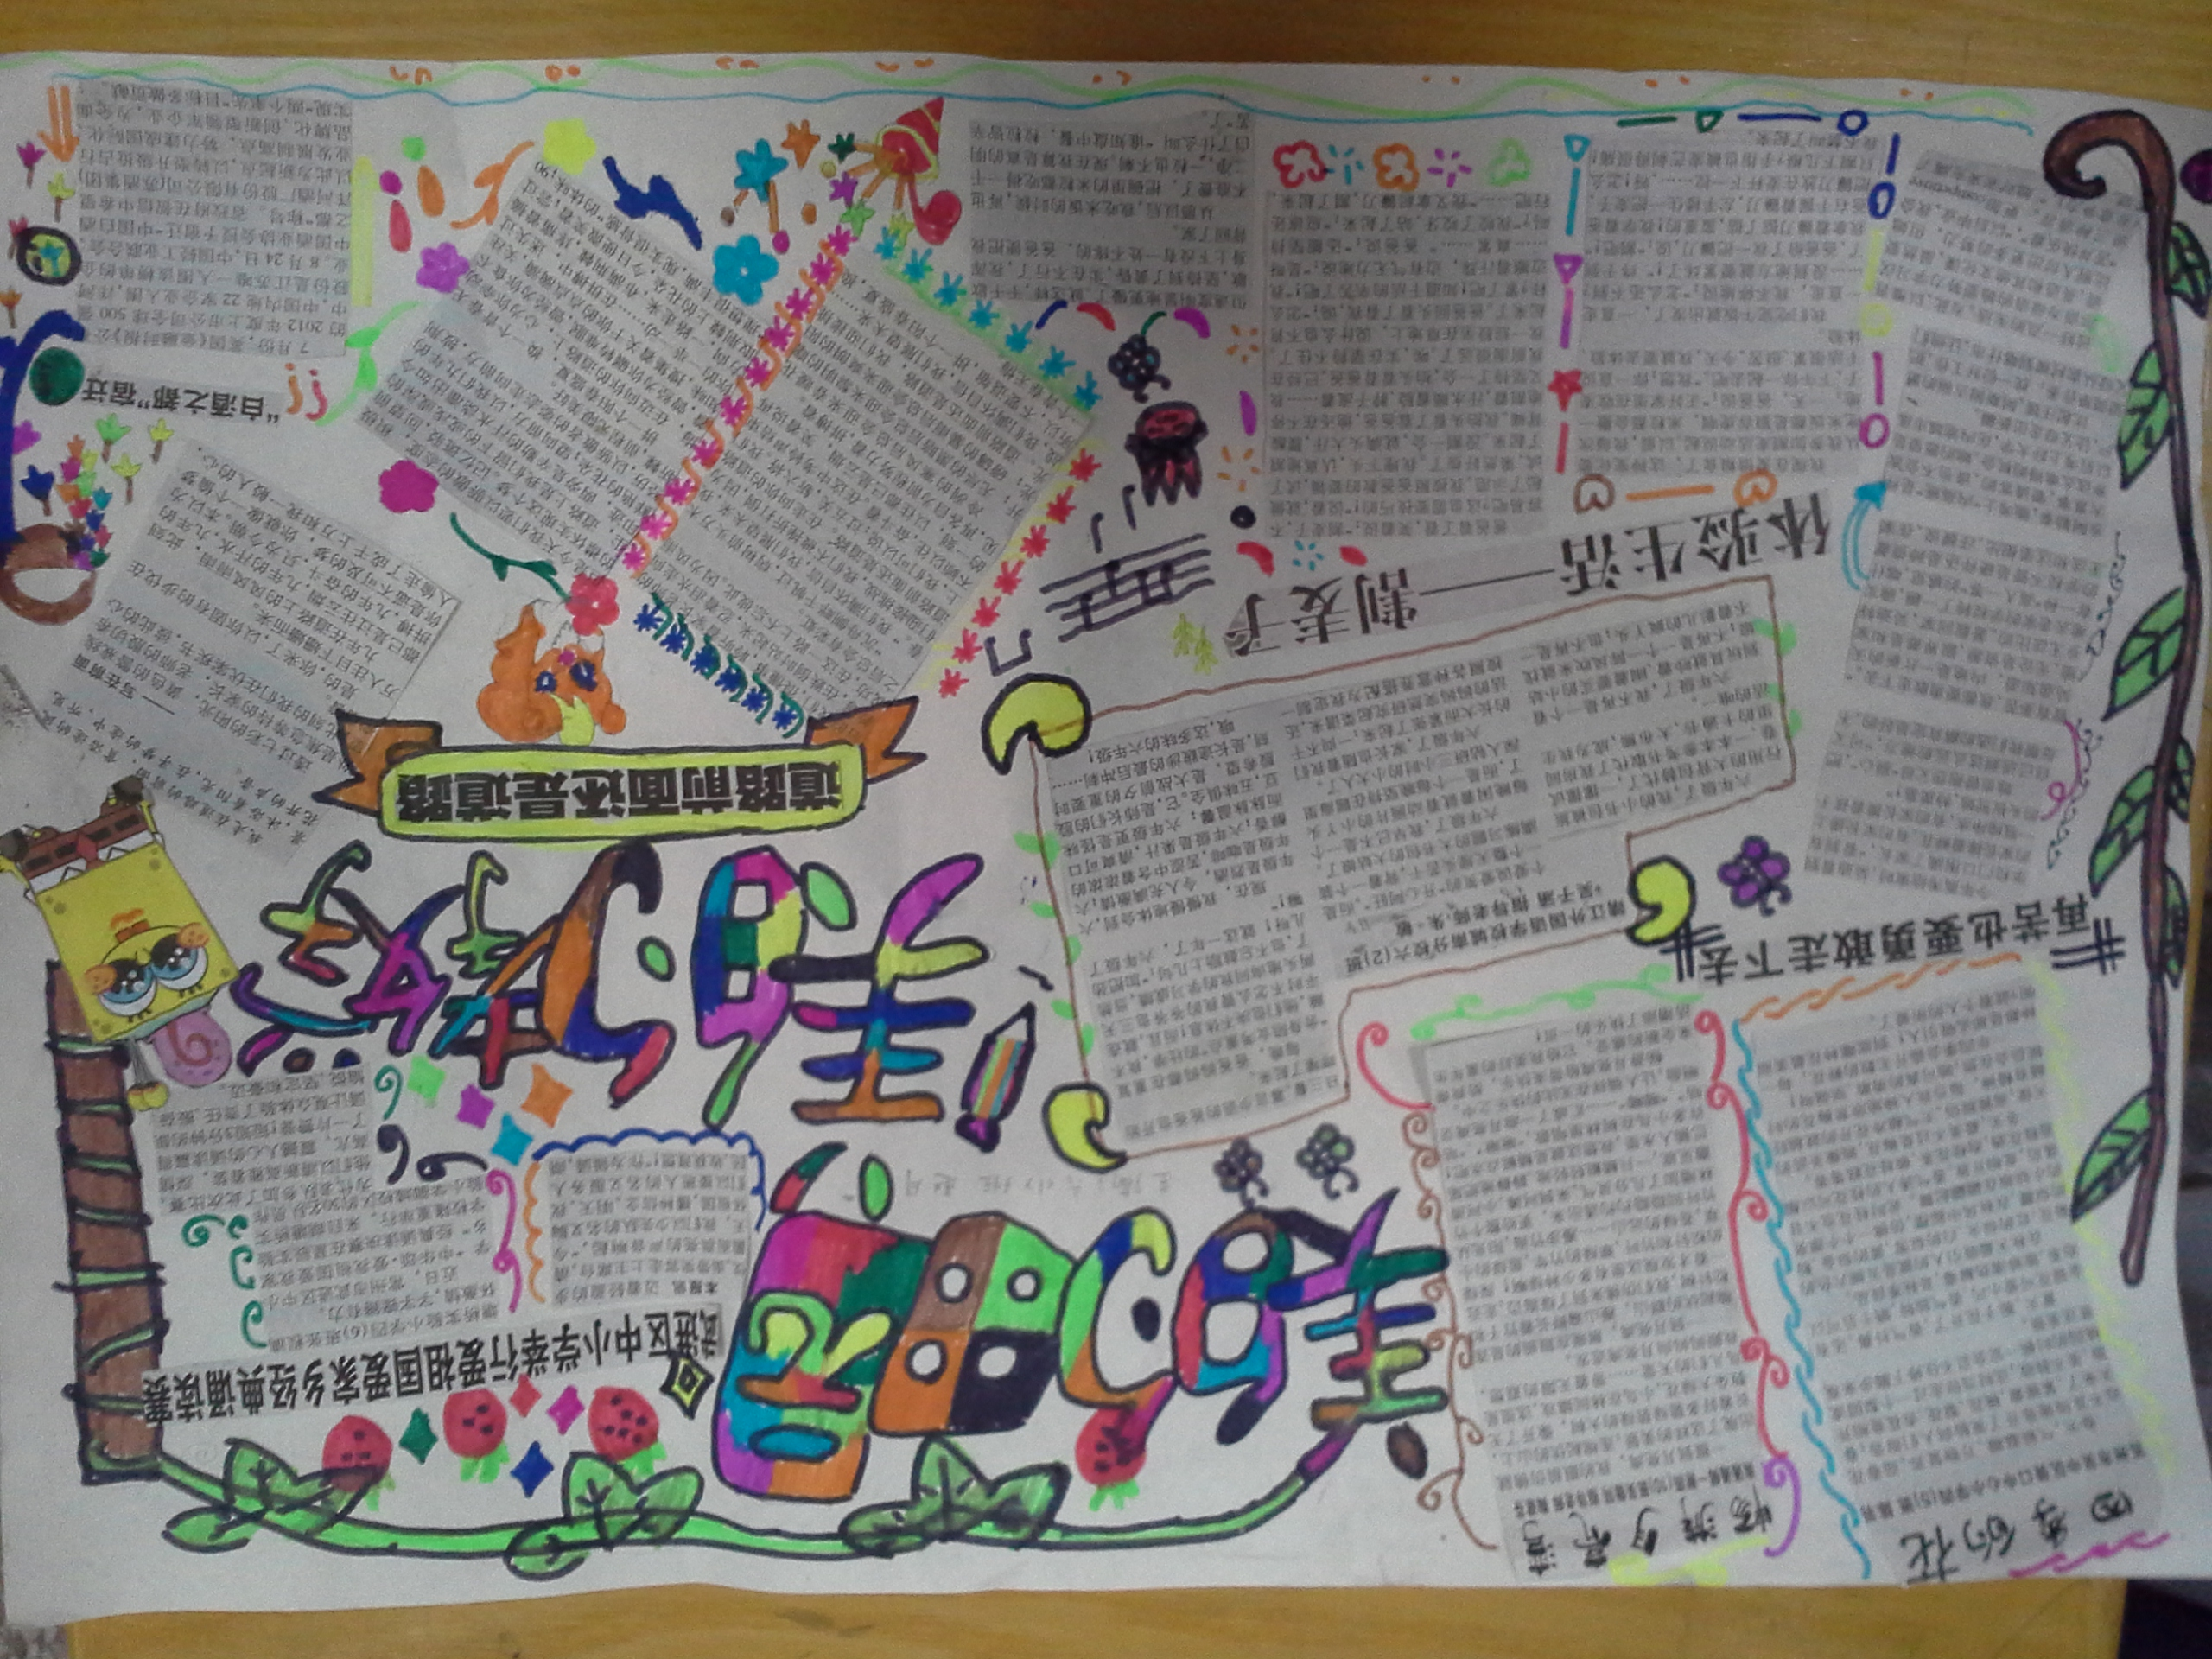
通过开展活动，初步培养了学生良好的阅读习惯，提升了修养，在学生中形成了爱读书、读好书的浓厚氛围。与书相伴的人生，一定有质量，有生机；属相飘溢的校园，一定有内涵，有发展。今后，我们将进一步深入开展读书活动，倡导读书明理、读书求知、读书成才的新风尚。

雕庄中心小学美文赏析社团
2012年12月

优秀社团学员名单：合计 4 人
班级 | 姓名 | 简 评
六（1） | 赵月 | 上课认真，表现优异。
六（2） | 丁笑笑 | 上课认真，表现优异。
六（4） | 宗昊强 | 上课认真，表现优异。
六（4） | 王新雅 | 上课认真，表现优异。

